МУНИЦИПАЛЬНОЕ КАЗЕННОЕ ДОШКОЛЬНОЕ ОБРАЗОВАТЕЛЬНОЕ УЧРЕЖДЕНИЕ
«КУМУХСКИЙ ДЕТСКИЙ САД»
(МКДОУ «Кумухский детский сад»)
368360, Республика Дагестан, Лакский район, с.Кумух, эл.адрес: mkou_kumuh@e-dag.ru
адрес сайта: https://dag-kumuk.tvoysadik.ru
от 29.08.2023 № 39

Приказ об утверждении состава рабочей группы, плана работы и инструментария
для проведения внутренней системы оценки качества образования в МКДОУ
«Кумухский детский сад» за 2023-2024 учебный год

На основании Федерального закона «Об образовании в Российской Федерации» от 29.12.2012 №273-ФЗ, ФГОС ДОО, Положения о внутренней системе оценки качества образования в МБДОУ «Кумухский детский сад», приказ № 38 от 29.08.2023г (далее ВСОКО), с целью систематического отслеживания и анализа состояния системы образования в ДОУ для принятия обоснованных и своевременных управленческих решений, направленных на повышение качества образовательного процесса и образовательного результата
ПРИКАЗЫВАЮ:
- Провести мониторинг внутренней системы оценки качества образования в МКДОУ «Кумухский детский сад».

- Утвердить план проведения ВСОКО по каждому показателю (Приложение1)
- Утвердить инструментарий для проведения процедуры ВСОКО по каждому показателю:
  - оценка качества условий реализации ОП ДО детского сада
  - оценка качества организации образовательной деятельности включает в себя оценку
  - оценка системы качества результатов освоения ОП ДО включает в себя оценку
- Утвердить состав рабочей группы по проведению процедуры ВСОКО: Руководитель группы – Муртазалиева Л.И., заведующий МКДОУ «Кумухский детский сад»»
Члены рабочей группы:
Алишаева У.Ш. – заместитель заведующего по ВМР;
Абдуллаев Р.К. – заместитель заведующего по АХР;

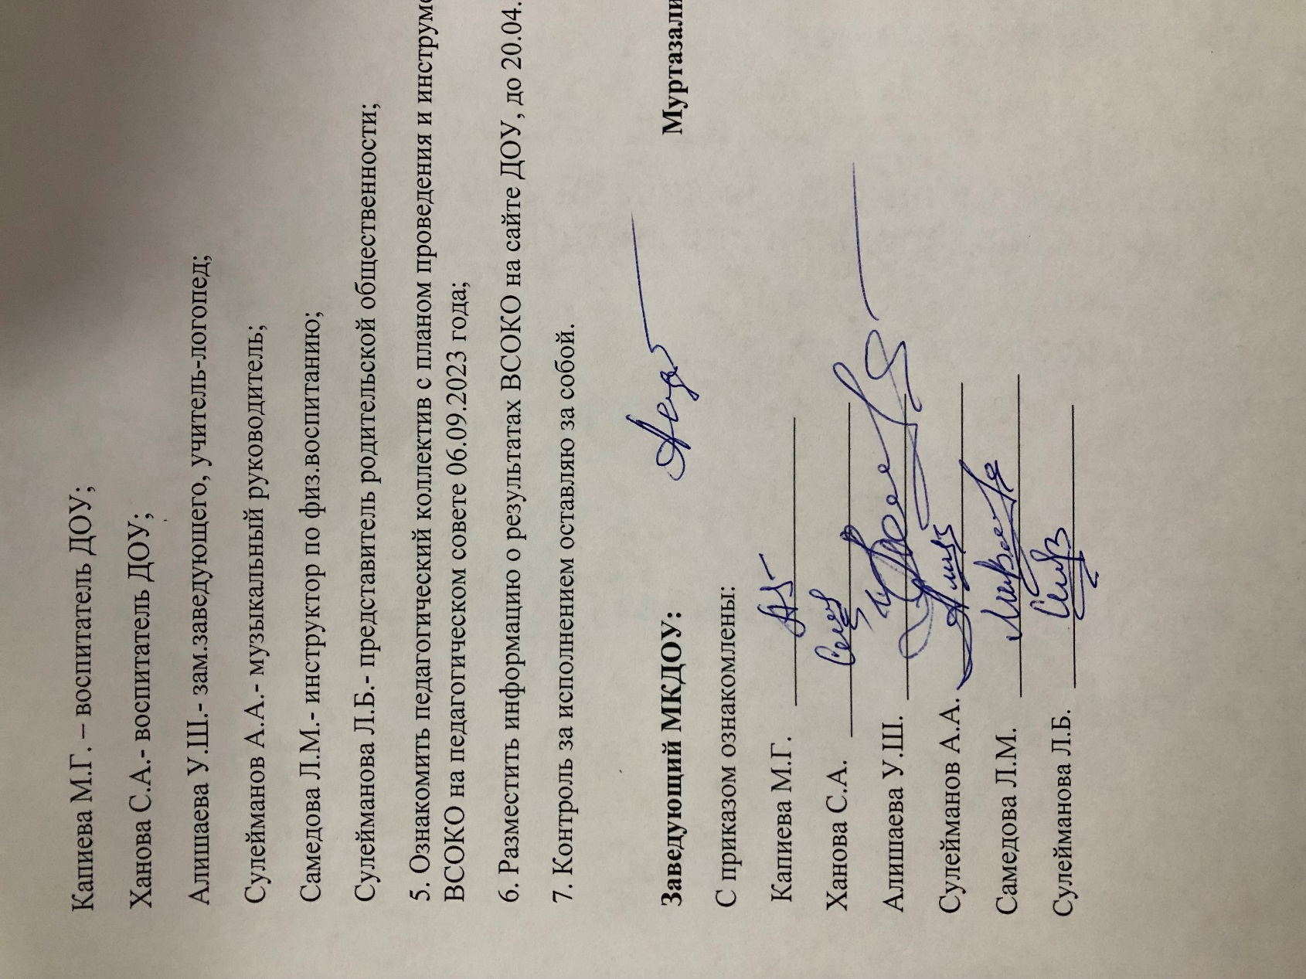

Приложение 1
План проведения процедур ВСОКО МКДОУ «Кумухский детский сад» на 2023-2024 учебный год
№ п/п | Этап | Срок проведения | Метод | Ответственный
1 | Нормативно- установочный | 15.05.2023-  17.05.2023 | - Анализ законодательных актов и норм, регламентирующих содержание деятельности ДОУ по осуществлению ВСОКО.  - Определение базовых и вариативных  показателей, которые будут оцениваться согласно плану ВСОКО в ДОУ.  - Общий мониторинг условий реализации программного содержания  - Комплексный проблемный анализ  учебно-воспитательного процесса. | Заведующий ДОУ  Заместитель заведующего по ВМР Заместитель заведующего по АХР Старший воспитатель
2 | Методический | 20.05.2023-  23.05.2023 | - Разработка организационной контрольной структуры (рабочей группы) предоставляющей интересы всех участников образовательного процесса  - Проектирование и апробация оценочно- диагностического инструментария | Заведующий ДОУ  Заместитель заведующего по ВМР Заместитель заведующего по АХР Старший воспитатель
3 | Административный | 24.05.2023-  28.05.2023 | - Утверждение приказа о рабочей группе, плане работы, инструментария, для проведения ВСОКО Ознакомить коллектива с проведение ВСОКО | Заведующий ДОУ

4 | Аналитический | 28.05.2023-  10.04.2024 | Процедура внутренней оценки качества образования ДОУ:  -Оценка качества основной образовательной программы дошкольного образования (ООП ДО)  -Оценка качества психолого-педагогических условий реализации дошкольного  образования.  -Оценки качества развивающей предметно- пространственной среды ДОУ  -Оценка качества кадровых условий реализации основной образовательной программы дошкольного образования (ООП ДО, АОП ДО)  -Оценка материально- технических условий реализации основной образовательной программы дошкольного образования (ООП ДО, АОП ДО)  -Оценка финансовых условий реализации основной образовательной программы дошкольного образования (ООП ДО, АОП ДО)  -Анкетирование для выявления удовлетворенности родителей качеством образовательных условий.  -Анкетирование педагогов. | Рабочая группа

